克．斯．波．蒙10天
三大國家公園│三纜車│4晚五星
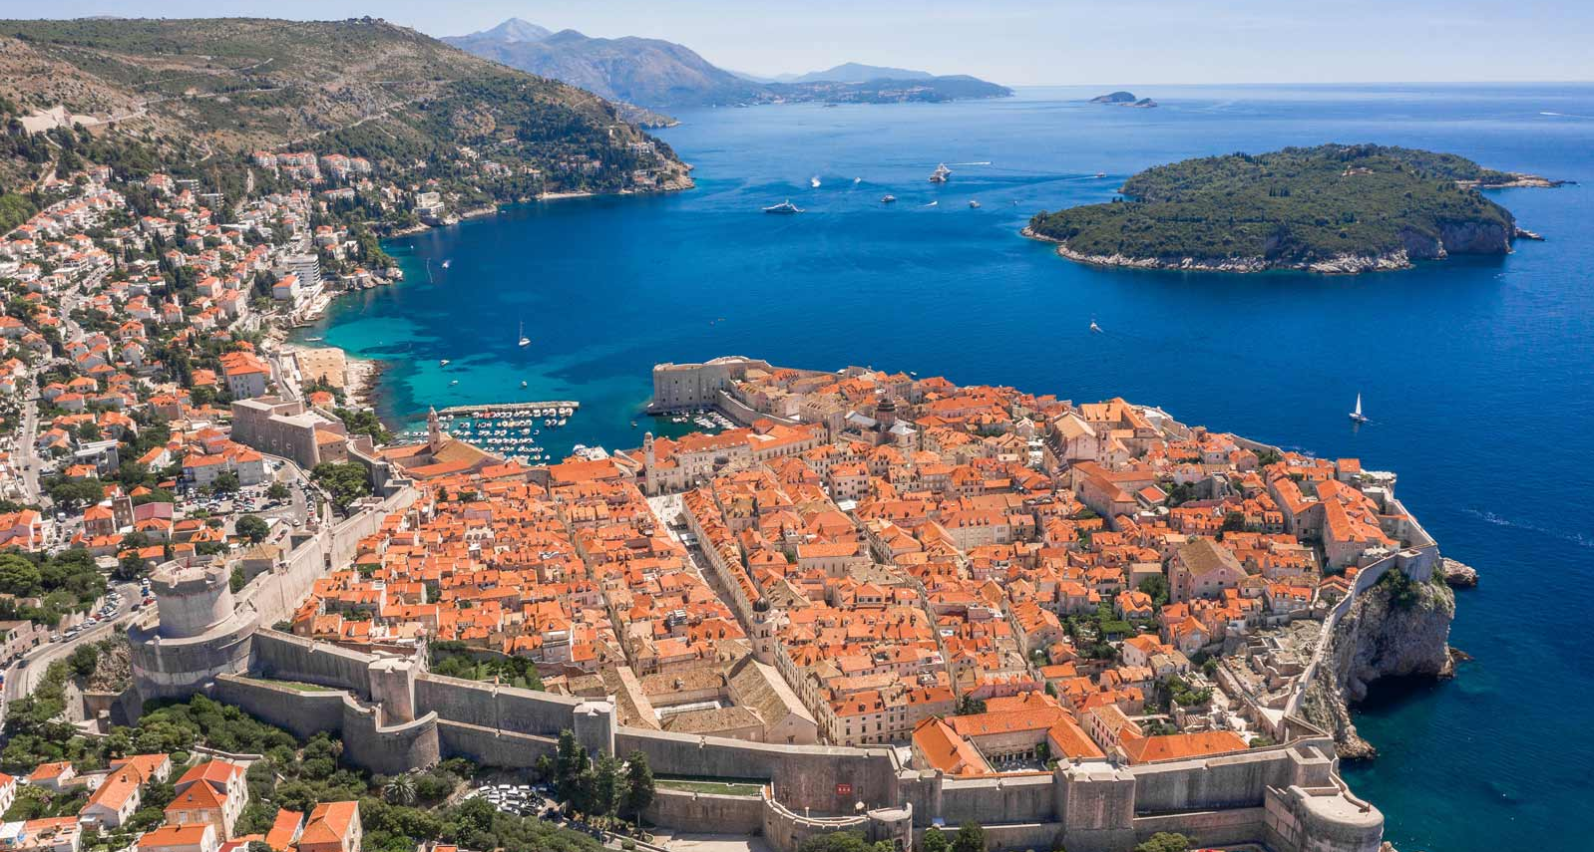

參考航班 出發日: 2024年

●行程特色
一、

二、

三、造訪克羅埃西亞兩大國家公園
- 【科卡國家公園．克羅埃西亞】：設立於西元1985年的科卡國家公園，公園涵蓋142平方公里，落差極大的石灰華台階，形成一道道美麗的瀑布景觀，尤其是最大的科卡瀑布，大水直洩而下，銀帘交纏堆疊，濺水成霧，正是克羅埃西亞最知名旅遊宣傳照之一。

- 【普萊維斯(十六湖)國家公園．克羅埃西亞】： 南斯拉夫最綺麗的國家公園，由數座大小湖泊及無數瀑布組成，有歐洲九寨溝美譽及世界自然遺產，故又稱為十六湖國家公園。它是由水和石灰岩層變化而形成特殊的石灰華地形，且湖水會因含有各種不同礦物質成分的變化而顯得瑰麗異常。

四、精選克斯波蒙行程之最
- 特別安排一個世界自然遺產及六個世界文化遺產：
【自然遺產】
- 克羅埃西亞的驕傲～普萊維斯湖國家公園。 (自然遺產UNESCO.1979)
【文化遺產】
- 人間天堂美景的杜布羅尼克。 (文化遺產UNESCO.1979)
- 風華絕代古羅馬皇帝戴奧克里先宮殿所在斯普利特。 (文化遺產UNESCO.1979)
- 巧奪天工的斯賓尼克聖雅各岩石教堂。 (文化遺產UNESCO.2000)
- 走訪南歐最深也最大的科特峽灣和科特古城。 (文化遺產UNESCO.1979)
- 巴爾幹半島和平希望的象徵－「看守橋的人」莫斯塔。(文化遺產UNESCO.2005)
- 超凡脫俗的「阿爾卑斯之珠A JEWEL IN THE ALPS」－布雷德湖。
- 地球上最美麗的地底世界～波斯托伊那鐘乳石洞。
- 驚悚大師希區考克心目中最美麗的眾神之地－札達爾。

五、住宿四晚五星飯店
六、品嚐亞德里亞海道地原味
克．斯．蒙這三個國家，雖稱不上世界美食國家之林，但因近鄰義大利、匈牙利、奧地利及巴爾幹半島，再加上臨亞德里亞海，使其菜色融合地中海與歐陸的特色，成爲具美味且富多樣化的料理。一般團體為了省時間及成本，風味餐皆隨便安排，為此我們特別選擇斯克蒙波最具特色且道地的風味餐。

●行程內容
DAY1.
桃園 / 維也納
今日準備好行李及輕鬆愉快的心情，行囊中裝滿無限的憧憬，踏著輕鬆的腳步，搭乘豪華客機飛往巴爾幹。斯拉夫民族經過戰火的洗煉，但上蒼依然把群山裝扮得峰巒疊翠、氣象萬千，到訪這陌生的巴爾幹國度，您將一次次地領略到它的絕色風采，深深地悸動著您我的心靈，抵達後直接前往飯店休息；今晚好好睡個好覺，調整時差，明日蓄勢待發!!
【貼心提醒】下機前請務必再次檢查您座位周遭及置物袋內是否有您個人的物品，一旦下機後才發覺您有遺漏物品時，需到LOST & FOUND填寫找尋，並且需配合其營業時間，部分更需本人親自領取喔!! 另外護照請務必收好，因巴爾幹地區每進出其國家間皆需出示護照，若因護照遺失則無法進出關，而目前我國在巴爾幹地區並無辦事處，若需新辦護照，則皆需請當地助理在其他國家協辦並以最快速的交通工具送專件給您，實際產生之額外費用另計。
早餐 | X | 午餐 | X | 晚餐 | 機上
住宿 | 機上

DAY2.
杜哈 / 札格雷布ZAGREB【克羅埃西亞】>朱布亞那LJUBLJANA【斯洛文尼亞】 > 布雷德湖BLED
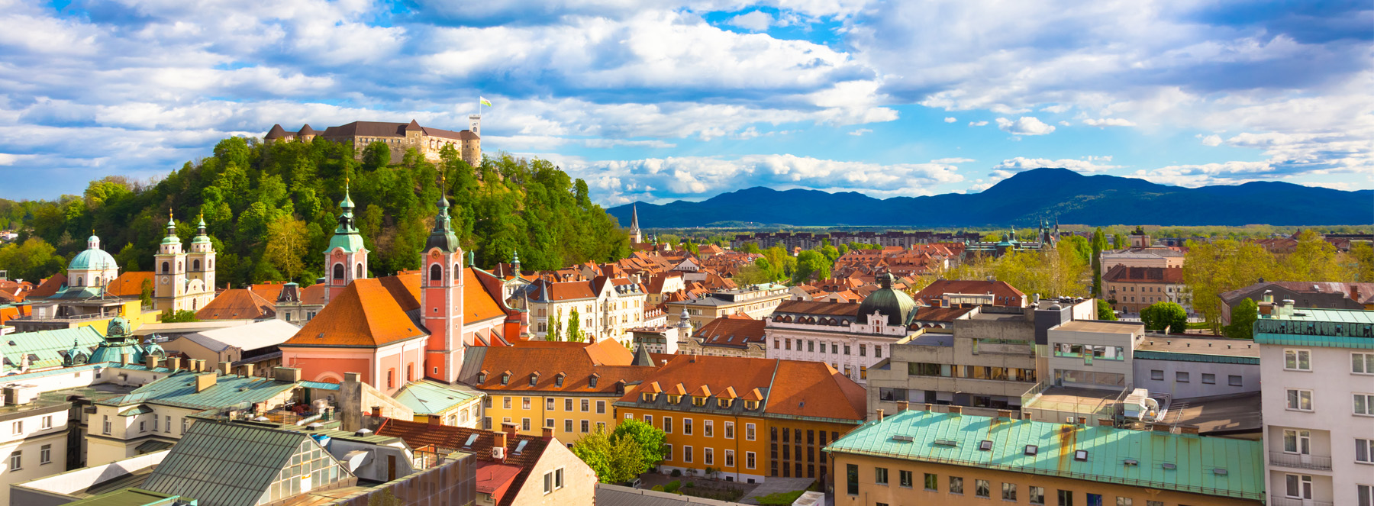抵達後首先前往位於日耳曼、拉丁和斯拉夫世界的十字路口－朱布亞那，一個文化大熔爐，也是斯洛維尼亞的首都，政治、經濟、文化中心，市區中猶保存著羅馬帝國時代的遺跡，巴洛克式建築的市政廳、十七世紀的羅巴噴泉、有趣的三重橋、綠頂雙塔的聖尼古拉斯大教堂、城市最美的廣場，以及紅色的聖方濟教堂，都讓人流連忘返。接續前往素有藍湖之稱－布雷德湖。
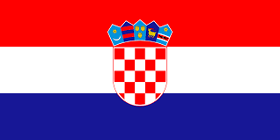
「前南斯拉夫」克羅埃西亞位處東南歐，巴爾幹半島西北部，地理位置接鄰中歐與南歐，國境西鄰亞德里亞海，與義大利隔海相望，國土狹長曲折，海岸線長達5,835公里，散落著如成串珍珠般星羅棋布的島嶼，特殊的喀斯特地形，造就克羅埃西亞豐富的天然景觀。二戰後，克羅埃西亞加盟「南斯拉夫聯邦人民共和國」，成為社會主義國家。1991年宣布自南斯拉夫聯邦獨立。隨後爆發與反對國家分裂的聯邦軍之間的戰爭，經過長達四年的戰事，克羅埃西亞取得了勝利，成為主權國家，並於2023年1月1日開始使用歐元。

斯洛文尼亞毗鄰阿爾卑斯山，西鄰義大利，西南通往亞德里亞海，東部和南部被克羅埃西亞包圍，1991年之前為前南斯拉夫社會主義聯邦共和國的一個加盟共和國；1991年6月25日獨立。素有「歐洲綠寶石」美稱，是歐洲唯一一個國土涵蓋阿爾卑斯山、地中海、潘諾尼亞平原和喀斯特高原的國家。美麗山水風光人驚歎的自然景觀與友善的人民是它的特色。長期的對外封閉，反而保存下許多令！
【下車參觀】三重橋、聖方濟教堂、龍橋。
【含入場卷】朱布亞那城堡纜車。
【參考行車時間距離】機場152KM：1H40Min朱布亞那55KM：40Min布雷德
早餐 | 機上 | 午餐 | X | 晚餐 | 斯洛文尼亞料理
住宿 | PARK / RIKLI BALANCE / KOMPASS /LOVAC / SAVICA / ECO /JEZERO / BOHINIJ或朱布亞那市區4*同級。

DAY3.
布雷德 > 波興湖BOHINJ．特里格拉夫國家公園>波斯托伊那鐘乳石洞POSTOJNA
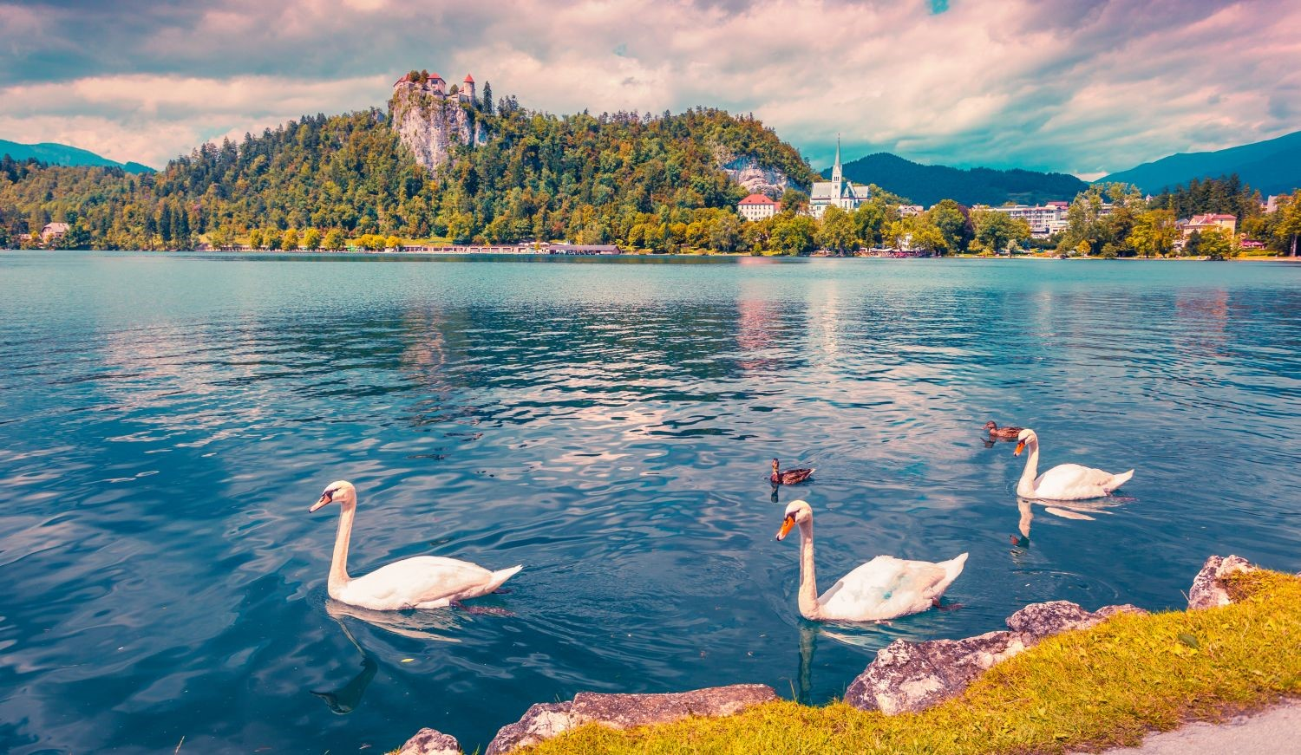
一夜好眠後，翠綠的湖面倒映著懸崖上的古堡，蔚藍的湖水在群山所環抱下，更凸顯出悠然恬靜的景緻。其風格獨特的建築與碧綠無暇的湖面構成了人與自然的完美結合。我們將安排搭乘PLETNA人力小船前往斯國人民心中的聖地－布雷德湖湖中之島，「於其生、於其死」皆希望在這裡。島上的聖母教堂裡不時地傳出幸福的鐘聲，低音迴盪於湖面，像是這裡湖底流傳一則古老的傳說，訴說著一名婦人對丈夫的思念。特里格拉夫國家公園是斯洛文尼亞唯一的國家公園，也是最大的保護區，因其最高峰為「特里格拉夫(Triglav)」而得名。整個國家公園幾乎座落在阿爾卑斯山東段範圍，其中最有名的湖泊就是波興湖。與布雷德湖相距26公里，是一座冰河湖，波興湖長4.5公里，寬1.2公里，最深處45公尺，幾乎是布雷德湖的3倍大。波興湖更是進入特里格拉夫國家公園的主要門戶之一。造訪歐洲最大最令人驚豔的波斯托伊那天然鐘乳石洞，首先必需搭乘小型電動車深入洞穴，帶您穿梭於如愛麗絲的仙境地層，深入參觀各種形狀石筍及石柱，及世界上獨有的人色魚；這是一生不曾有過的感動，讚嘆大自然是如此。
【貼心提醒】下車參觀鐘乳石洞時，請記得攜帶外套，因為洞內終年溫度為7-8度，真的會冷喔！另外團體用導覽機的”耳機”您也可帶下車，洞內導覽機可使用。
【美食推薦】我們帶您登上城堡，俯瞰布雷德湖，如畫般的美景瞬間洗滌了心靈，眼前這一切美的很不可思議，特別安排享用美味的豬肋排，並品嚐布雷德最著名的布雷德蛋糕kremna rezina-kremšnite(如遇餐廳滿，則前後順序調整或是改為登城堡並於湖畔景觀餐廳享用午餐)。
【下車參觀】波興湖。
【特別安排】『PLETNA人力小船』前往布雷德湖湖心小島。
【含入場券】波斯托伊那鐘乳石洞(小火車及洞內中文耳機導覽)。
【參考行車時間距離】布雷德26KM：30Min波興湖123KM：1.5H鐘乳石洞
早餐 | 飯店內用 | 午餐 | 布雷德城堡肋排餐+蛋糕 | 晚餐 | 飯店主廚推薦
住宿 | JAMA或KRAS或鄰近城市4*同等級。

DAY4.
飯店 > 普萊維斯(十六湖)國家公園PLITIVICA JEZERA
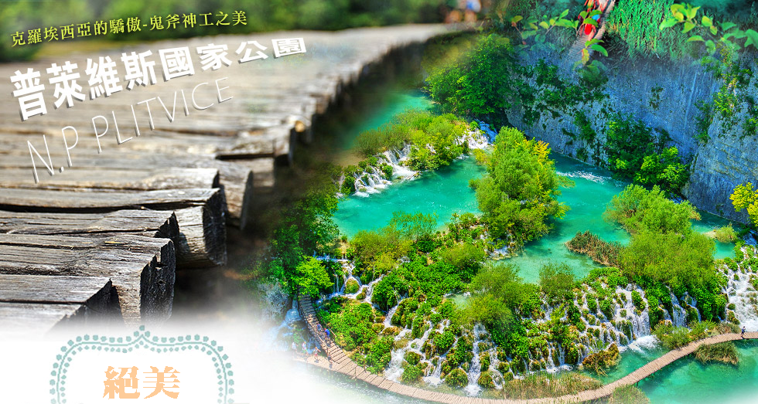歐洲九寨溝美譽及世界自然遺產的普萊維斯國家公園，由數座大小湖泊及無數瀑布組成，故又稱為十六湖國家公園。它是由水和石灰岩層變化而形成特殊的石灰華地形，且湖水會因含有各種不同礦物質成分的變化而顯得瑰麗異常。藏身於巴爾幹半島上的普萊維斯國家公園呈現出不同的風貌，春天，春雷剎響，大地蟄伏，森林間卻暗藏生機，樹林湖泊間充滿希望。夏天，林木鬱鬱蔥蔥，聽松濤呼嘯，萬綠烘托出湛藍的湖水。秋天，紅葉滿山，妝點了十六湖如一位天生麗質的美女，讓人賞心悅目。冬天，玉樹瓊枝，一片銀色如童話般世界，彷彿仙境，如此清靜不被打擾。難怪多少詩人訴不盡心中的悸動，多少畫家和攝影家更為這天色美景羨煞不已。您的照相機準備好了嗎？讓我們出發吧！(湖區開放時間及區域依照國家公園公布為主，團體會依其公布時間及區域調整路線)
【貼心提醒】午餐後我們走進國家公園內，國家公園為高知名度景區，遊客較多，專心拍照的同時請注意團體行進方向，以免走失，另外別忘了隨身帶瓶水，補充水分喔!而門票明日還需使用請務必收好，否則您得需自行另購明日門票。
【美食推薦】今日中午我們特別安排現烤乳豬料理，店內沒有過多的裝潢，只有那皮酥脆、肉多汁的烤乳豬，吃完唇齒留香。
【含入場券】普萊維斯國家公園、國家公園交通車(如遇停駛無法退費，敬請見諒)。
【參考行車時間距離】飯店216KM：3H普萊維斯
早餐 | 飯店內用 | 午餐 | 香烤乳豬料理 | 晚餐 | 飯店主廚推薦
住宿 | JEZERO / HOTEL PLITVICE / DEGENIJA / ENTHNO或國家公園區域外飯店。 (十六湖國家公園係因為高知名觀光勝地，若遇園區內飯店客滿，則改住園區外飯店，敬請見諒!!)

DAY5.
普萊維斯(十六湖)國家公園 > 札達爾ZADAR
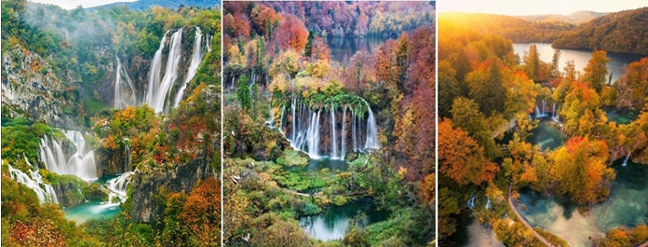今天清晨，您可曾在蟲鳴鳥叫聲中起床呢？上午自在的參觀湖區，沐浴於鍾秀的山水綠林之間，大自然的美景洗滌您俗世煩惱。今早沉浸在山林溪谷間接受芬多精的洗禮，沿著蜿蜒木製棧道，處處可見經沖積而成的大小石灰岩湖泊；午後來到眾神之地札達爾，它擁有四位守護神Zoilus、Simon、Chrisogonus、Anastasia所庇蔭。數千年來，一直是達爾馬提亞首都，擁有豐富的歷史文化，從那斑駁的牆垣與無數的宗教紀念碑足可證明：古羅馬遺跡、9世紀的St. Donatus Church教堂、14世紀克國最古老的大學、克國第一本小說撰著地、第一份報紙的發生地等等。【貼心提醒】今早再次進入國家公園內，不重要的東西您可放於巴士內，以輕鬆的方式行走，但還是別忘了隨身帶瓶水，補充水分喔！
【美食推薦】克羅埃西亞羊肉料理廚藝精湛，肉質細緻，沒有腥味，入口霎那，只知味蕾被征服了，再加上傳統的利卡湯，真是滋味無窮，您~可千萬別錯過!
【下車參觀】聖多納教堂、古羅馬凱旋門遺跡、海管風琴、人民廣場。
【含入場券】普萊維斯國家公園、渡輪(如遇停駛無法退費，敬請見諒)。
【參考行車時間距離】普萊維斯國家公園133KM：2H札達爾
早餐 | 飯店內用 | 午餐 | 烤羊料理 | 晚餐 | 克羅埃西亞料理
住宿 | KOLOVARE/ AMADRIA PARK SOLARIS系列 / OLYMPIA / PUNTA 或4*同級

DAY6.
札達爾 > 佩列沙茨大橋Peljesac Bridge > 史東STON > 杜布羅威尼克DUBROVNIK
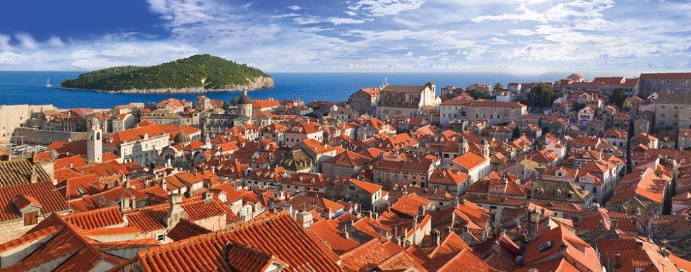今日車行於美麗的達爾馬提亞海岸，佩列沙茨大橋是克羅埃西亞一座跨海公路橋梁，由歐盟出資85%，中國港珠澳大橋(55公里)團隊建造，全長2.4公里，連接克羅埃西亞最南端的陸地與杜布羅夫尼克附近的佩列沙茨半島，跨越亞德里亞海中兩個相鄰海域：小斯通灣和內雷特瓦海峽；2022 年 7 月 26 日完工，跨海大橋通車之前，從克羅地亞經陸路前往南部沿海地區都需要行經波士尼亞・赫塞哥維納的領土，完成兩次邊境檢查才能往來兩地，且耗時，有了跨海大橋後更能順利暢遊南北行。築有長城石牆屏障的史東，此地是該地寶貴的財富，堅固的城牆曾在動盪時期肩負著保衛小鎮的重任。依山傍海，風景優美，氣候溫和，素有亞得里亞海明珠PEAL OF ADIATIC和城市博物館之美稱，聯合國文教會於1979年更明列為人類世界文化珍貴的的遺產，味道有點像威尼斯，但更多添了些古老的感覺。古城牆極為適合散步及眺望亞得里亞海美景，若要全部走完可能需要一點腳力，小巷人家及小咖啡店就在古城牆上，獨特的感覺此處僅有，漫步其中的樂趣，只有親臨才能體會！
【貼心提醒】杜城爬城牆時，部分城牆階梯高低不一，您可量力而行，決定走半圈或走完整圈，而走整圈的貴賓別忘了要把門票要收好，因為門票半途會再次檢查喔！
【行車參觀】佩列沙茨大橋。
【下車參觀】史東長城(歐洲的萬里長城) 、派勒門、史特拉敦大道、大、小噴水池噴水池、聖約翰堡壘、雷維林堡壘、 鐘塔、禁衛軍之家、聖布雷瑟教堂、史邦扎宮。
【含入場券】舊城牆、景觀纜車(如欲關閉，則每人退費10歐元)。
【參考行車時間距離】札達爾274KM：3H佩列沙茨大橋21KM：30Min史東66KM：1.5H杜布羅威尼克
早餐 | 飯店內用 | 午餐 | 亞德里亞海鮮魚料理 | 晚餐 | 特色PEKA料理
住宿 | CROATIA / ARISTON / SUN GARDENS或5*同級

DAY7.
杜布羅威尼 > 佩拉斯特PERAST【蒙地內哥羅】> 科特古城KOTOR >特雷比涅TREBINJE
【波士尼亞．黑塞哥維那】
蒙地內哥羅在塞爾維亞語：Република Црна Гора/Republika Crna Gora，即「黑色的山」的意思，其迷人的峽灣和海岸一直是旅人的最愛。今日前往南歐最大的、也是最美麗的科特峽灣，它擁有與「北歐～小矮人之路」之美麗壯觀峽灣景色，讓您不得不讚嘆自然之偉大；1979年列入為UNESCO所指定保護之人類文化遺產的科特古城，依山傍水古城裡溶合了不同時代建 築風格及石板锲成狹小的巷弄，沿山而建的古老城牆是特意佈局，具獨特戰略意義。接續前往 佩拉斯特位於峽灣內，其美麗的自然景觀，讓您彷彿置身於明信片內，特別安排搭乘遊船繞行謎樣般的雙子島—聖石女島及聖喬治島，讓您的目光無法從這移開。接續前往邊境小鎮―特雷比涅。
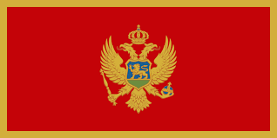
蒙地內哥羅在塞爾維亞語：Република Црна Гора/Republika Crna Gora，即「黑色的山」的意思，其迷人的峽灣和海岸一直是旅人的最愛。位於巴爾幹半島西南部、亞德里亞海東岸，國土面積狹小，只有臺灣的一半，人口約七十萬。二戰後成為南斯拉夫社會主義聯邦共和國的六個加盟共和國之一，1990年代初南斯拉夫紛紛獨立後，蒙特內哥羅和塞爾維亞成為了南斯拉夫僅存的兩個加盟共和國。2003年放棄「南斯拉夫」的國名，改稱塞爾維亞與蒙特內哥羅。2006年宣布獨立。
【貼心提醒】今日前往蒙國，邊境檢查較為嚴格，需排隊過關檢查，煩請大家耐心等待；另外過了邊境後才會有洗手間，早餐的咖啡、茶水要適量喔！
【下車參觀】科特小鎮、護城河、海門、聖盧卡斯教堂、聖特勒弗大教堂。
【參考行車時間距離】杜布羅威尼克90KM：1.5H科特15KM：20Min Lepetane渡口～Kamenari渡口53KM：1H特雷比涅
早餐 | 飯店內用 | 午餐 | 海鮮義大利麵料理 | 晚餐 | 飯店主廚推薦
住宿 | BELLEVUE / STUDENAC / CENTRAL PARK /INTEGRA / NAR或4*同級

DAY8.
特雷比涅> 布拉加懸崖流水修道院BLAGAJ > 莫斯塔MOSTAR >塞拉耶佛SARAJEVO
今日帶領從山頂的塞爾維亞東正教修道院俯瞰特雷比涅小鎮，點點紅瓦白牆錯落於清澈碧綠的河流之中，古樸典雅的石橋點綴其中，一覽無遺的山城景色，令人心曠神怡，而這座教堂是仿造科索沃的修道院而建的，建立於山丘上的這座修道院是奉獻給聖母的。波士尼亞第二大城－莫斯塔爾，莫斯塔爾的意思是「看守橋的人」。聶雷托巴河流經市區，獨立戰爭所毀壞的斯達瑞老橋Stari Most在重建後，可惜1993年古橋在波黑內戰中被毀，直到2003年在UNESCO資助下重建完成，象徵這民族間的協調與和解、國際間的合作，也象徵這不同文化、种族和宗教間和睦相處。如今老橋已成了巴爾幹半島和平希望的象徵。兩座宗教建築物聖彼得保羅教堂和考斯基清真寺各據河的二岸，遙遙相望，形成有趣的景觀。
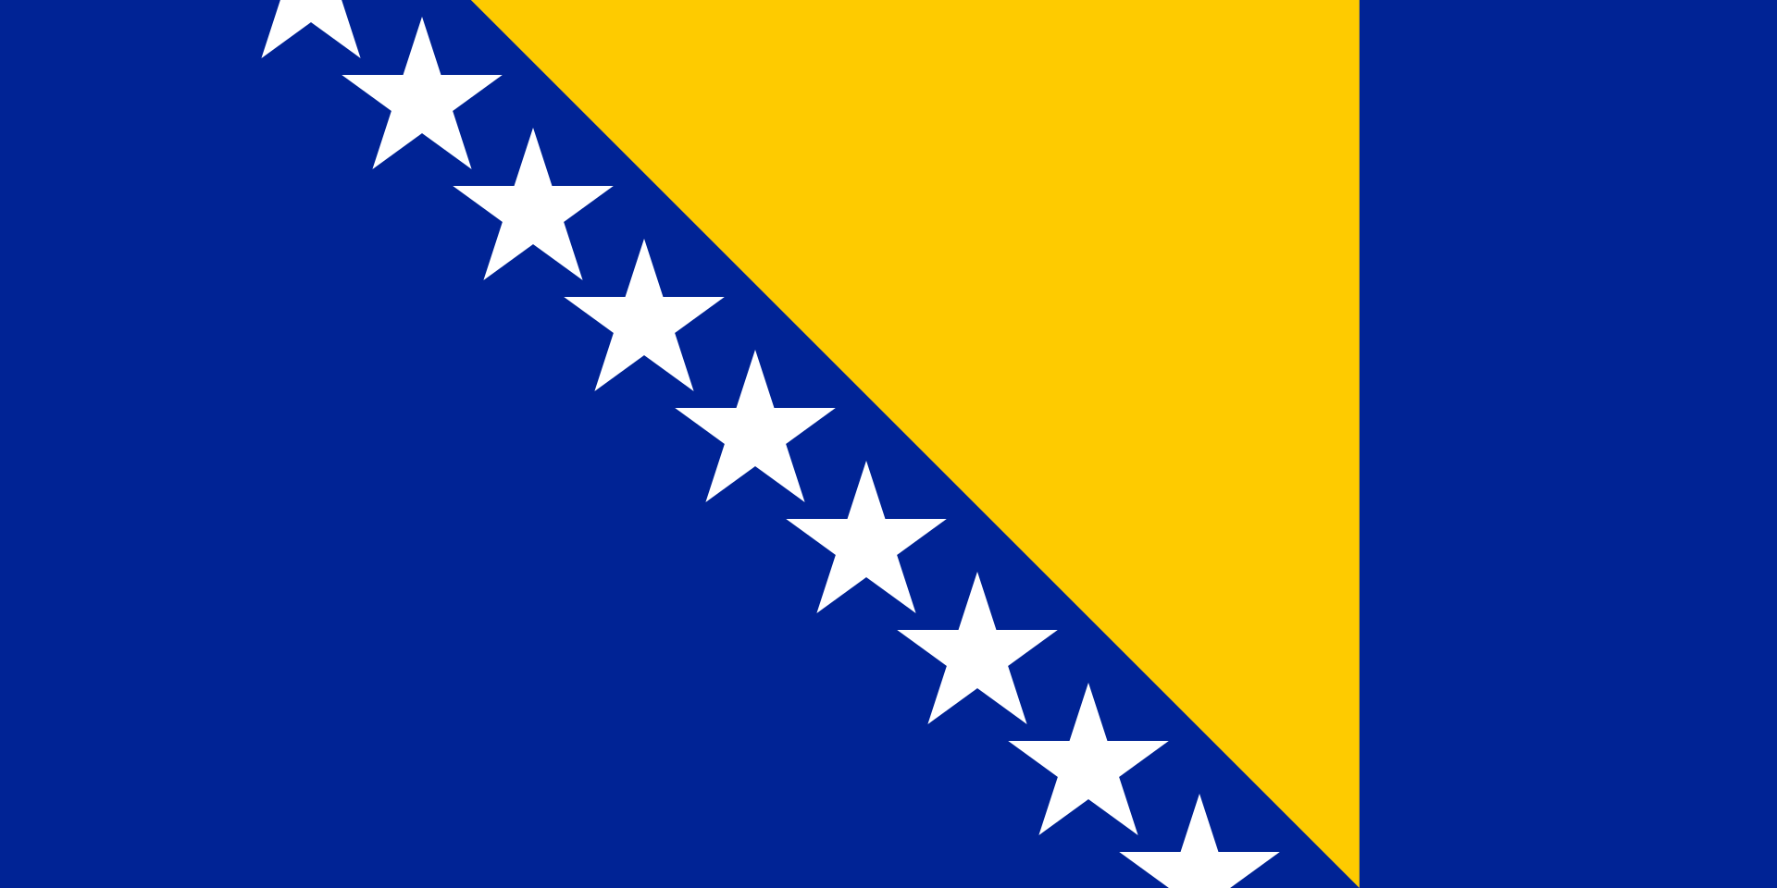
波士尼亞・赫塞哥維納是巴爾幹半島西面一個國，前南斯拉夫六個聯邦單位之一，首都塞拉耶佛。鄂圖曼土耳其帝國於15世紀橫掃巴爾幹半島，於1463正式征服西巴爾幹的波士尼亞區，並設立波士尼亞省。在土耳其人治理的400年內，許多斯拉夫人漸漸改信回教，包括命名、飲食、建築，及生活習慣都受到土耳其人的影響。這群改信伊斯蘭的斯拉夫人也開始有了自己不同的民族認同，為與信奉東正教的塞族及天主教的克羅埃西亞族分割，於是自稱波士尼亞族。1992年波赫獨立後發生激烈的內戰。在各方和解後，於1998年才制定了現在的國旗。深藍底與星星取自歐盟旗幟，代表其為歐洲的一員。最上與最下的星星只有一半出現，代表星星的數量無窮無盡。三角形代表國土形狀及國內三族塞爾維亞族、克羅地亞族與波斯尼亞穆斯林。黃色則代表三族互相合作，共創美好的未來希望。
【下車參觀】莫斯塔老橋、懸崖流水修道院、東正教修道院。
【參考行車時間距離】特雷比涅110KM：2H布拉加15KM：25MIN莫斯塔125KM：2H塞拉耶佛
早餐 | 飯店內用 | 午餐 | 波士尼亞料理 | 晚餐 | 飯店主廚推薦
住宿 | EUROPE / RADON PLAZA / HILLS或5*同級。

DAY9.
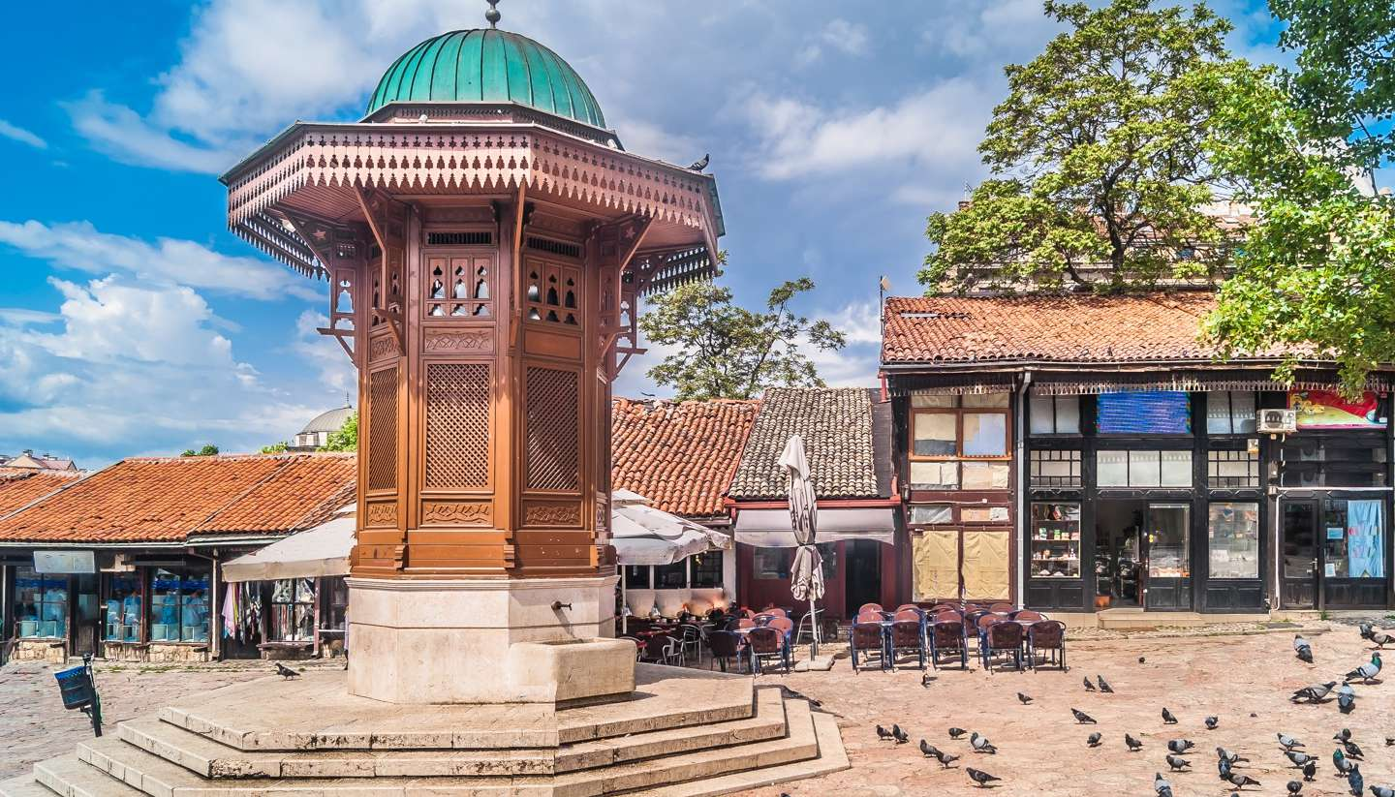
塞拉耶佛 > 斯布利特SPLIT【克羅埃西亞】

前往波士尼亞．赫塞哥維納首府塞拉耶佛，此承在土耳其語為『蘇丹總督的宮殿』曾被鄂圖曼土耳其帝國，奧匈帝國統治，故融合多種族文化、宗教，獨特地匯聚天主教、東正教、伊斯蘭教建築，甚為獨特。曾因第一次世界大戰的爆發和當代波赫戰爭而聞名於世；塞拉耶佛的拉丁橋上標示著巴爾幹的血淚史「FROM THIS PLACE ON 26 JUNE 1914 GAVRILO PRINCIP ASSASINATED THE HEIR TO THE AUSTRO-HUNGARIAN THRONE FRANZ FERDIDAND AND HIS WIFE VERA」；濃厚的伊斯蘭教氛圍，讓您感覺時而好像置身於中東的阿拉伯世界，這種獨特的風貌明顯迥然於歐洲其他傳統的城市，因此，塞拉耶佛現被譽爲歐洲的耶路撒冷。昔日羅馬皇帝戴奧克里先所興建的宮殿所在—斯布利特，迄今宮殿遺跡保留完善，從各有涵義的金、銀、銅、鐵門、由皇陵改成的聖多米努斯教堂、皇宮大廳等，精美的雕刻、壯麗的柱廊…等，皆充分顯現出帝政時期的宮廷氣派，在在難掩羅馬帝國皇宮的絕代風華。
【下車參觀】拉丁橋(引發第一次世界大戰)、Sebilj廣場「鴿子廣場」、『塞拉耶佛玫瑰』聖心堂) 、戴克里仙宮殿、聖多米努斯教堂、金、銀、銅、鐵門。
【參考行車時間距離】塞拉耶佛238KM：3.5H斯布利特
早餐 | 飯店內用 | 午餐 | 傳統特色料理 | 晚餐 | 克羅埃西亞料理
住宿 | PRESIDENT/ ATRIUM / RADISSON BLU / LE MERIDIEN/ PARK或5*同級。

DAY10.
斯布利特 > 科卡國家公園N.P.KRKA > 札格雷布ZAGREB
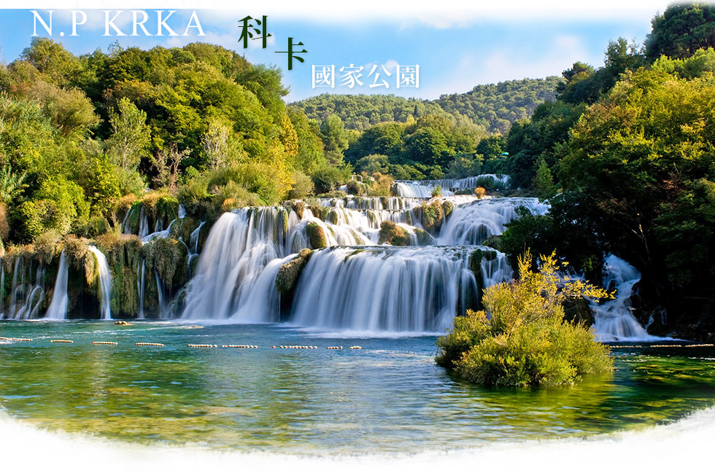

今日來前往設立於西元1985年的科卡國家公園，公園涵蓋142平方公里，主要保護地為科卡河中下游流域，國家公園由於河川切割石灰岩地形，可見落差極大的石灰華台階，形成一道道美麗的瀑布景觀，尤其是最大的科卡瀑布，大水直洩而下，銀帘交纏堆疊，濺水成霧，是克羅埃西亞最知名旅遊宣傳照之一。
【下車參觀】科卡大瀑布。
【含入場券】科卡國家公園。
【參考行車時間距離】斯布利特88KM：1H科卡國家公園341KM：3.5H札格雷布
早餐 | 飯店內用 | 午餐 | 牛排料理 | 晚餐 | 啤酒館料理
住宿 | SHERATON / WESTIN / ESPLNADE / DOUBLE TREE BY HILTON / LE PREMIER /AMADRIA PARK 或5*同級

DAY11.
札格雷布 / 杜哈
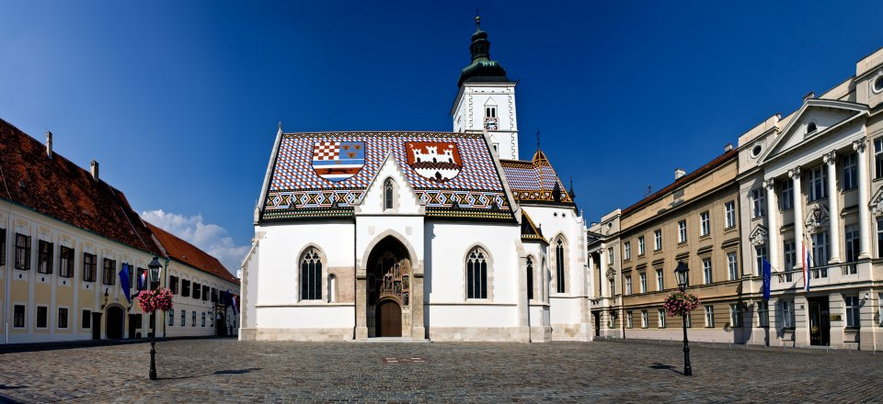一個美麗的城市，一個充滿歷史文化的古城首都－札格雷布。札格雷布這城市的面積並不大，大致分為上城及下城，自中世紀以來，此地便是克羅埃西亞的地理、政治、宗教、經濟與文化中心，有許多著名的研究家、藝術家及運動選手來自於此城，儘管城市發展迅速，卻融合了各個時期的歷史古蹟與人民風俗，仍舊保存古典魅力及豐富人情味，讓這城市散發出濃郁的文化藝術氣息。午後告別古城前往機場，此趟歐洲之行帶給您的想必是另外一種特別的感覺，帶著依依不捨的心情，搭機飛返甜蜜的家－台北，夜宿機上。
【下車參觀】舊市政大樓、耶拉齊洽廣場、瞭望塔、石門、多拉茲市集、大教堂。
【特別安排】藍色骨董纜車(遇維修改為藍色電車)。
早餐 | 飯店內用 | 午餐 | 中華料理七菜一湯 | 晚餐 | 機上
住宿 | 機上

DAY12.
杜哈／香港／桃園
今日飛達闊別已久的故鄉－台北，結束一趟難忘的克．斯．波．蒙12天之旅。
※本行程表及所使用飯店視航空班次的確認及飯店的確認，敝公司保留調整之權利，以出發前說明會準。

參團需知
- 本行程最低出團人數為15人以上;最多為36人(含)以下 (不含機票自理之貴賓),台灣地區將派遣合格領隊隨行服務。
- 本行程特別貼心安排每人每天一瓶水，西式含餐桌上水。
- 贈送歐盟地區SIM卡一張，如不使用亦不退費，敬請見諒。
- 本行程加贈進出旅館行李搬運費(上、下各一件)，如無法使用亦無法退費，搬運過程中若有損壞，無法協助賠償，若擔心搬運時行李損壞，請斟酌自行搬運，敬請知悉。
- 本行程未含領隊、導遊及司機小費共144歐元／每人。
- 本公司贈送每位旅客行李綁帶及歐洲轉換插頭各乙只，於您抵達機場後由領隊發送給各位。
- 貼心安排【隨身無線導覽耳機】，讓你不因集合講解而錯失許多拍照時間。
- 本公司為除每位旅客投保履約責任險５００萬／醫療２０萬。旅客未滿15歲或70歲以上，依保險公司規定最高【意外死殘保額新臺幣200萬元、意外醫療保額新臺幣20萬 (實支實付)】。
- 機票一旦開立後，則無退票價值。
- 此為團體機位不可選位，領隊僅能依照航空公司給予的座位進行調整，無法保證親友一定會做再一起或皆有走道位。
- 升等團體商務艙，本公司將會儘最大努力協助訂位，但不保證一定有機位，其費用另計，一旦回覆確認，視同開票，無退票價值。
- 機上特殊餐食、素食餐等及當地餐食如不食牛、羊、魚...等，請務必於團體出發前七日告知，若於當下才告知，您則需支付額外費用，請您在報名時，同時告知業務人員，或最少請於出發前七天（不含假日），以利為您處理。
- 素食：因各地風俗民情不同，國外的素食習慣大多是可以食用蔥、薑、蒜、蛋、奶甚至魚等，中華餐廳大多以蔬菜、豆腐等食材料理為主；而西式餐廳則以義大利麵為主，無法如同在台灣般豐富且多變化，故建議素食貴賓能多多見諒並自行準備素食罐頭或泡麵等，以備不時之需。
- 歐式飯店建築房間規格差異大，或飯店善意升等部分房間，造成團體房間大小不一，此非本公司所能掌控，亦無差別待遇，敬請旅客諒察。
- 一張大床及兩張床的規格及房型數量各飯店大不同，偶有飯店標準兩張床是放在同一大床床架，更於旅遊旺季期間或飯店客滿時，無法提供您所選擇之床型，敬請見諒！
- 指定房型為 3人同房或小孩加床請注意：有些飯店無法保證會有 3人房型，酒店通常是以房內多擺一張行軍床或折疊床來安排，或無法加床時，敬請見諒並且請告知業務其哪位會拉出來與其他團員同房。
- 需求指定單人房差係指補其價差保證單人一間使用，其房間皆為單人之使用空間，房內提供一張單人床，並且可能會與團體不同樓層；若您需要較大的空間，您可跟業務需求，雙人房2張床或1張大床但為單人使用，其費用另計與指定單人房價格不同!
- 飯店的團體房無法指定連通房、同行親友指定在同樓層或鄰近房間，我們將向飯店提出您的需求，但無保證飯店一定提供，敬請見諒。
- 行程於國外如遇塞車時，請貴賓們稍加耐心等候。如塞車情形嚴重，而會影響到行程或餐食的安排時，為維護旅遊品質及貴賓們的權益，我們將為您斟酌調整並妥善安排旅遊行程，敬請貴賓們諒解。
- 以上表列行程，是為了讓您在出發前，能初步了解整個行程操作的情形，我們將以此為操作標準，但若遇特殊情況，在考慮行程的順暢度下，若當地導遊及領隊稍作更改，也請您見諒。
- 未滿20歲之未成年人，未與法定代理人一同報名參加旅遊行程時，須得法定代理人之同意，報名始為有效！為確認您的報名有徵得法定代理人之同意，請您記得將旅行社所給旅遊定型化契約書或同意書，提供給您的法定代理人簽名後並繳回，報名手續始有效完成！
- 懷孕貴賓需主動告知懷孕資訊，隨身攜帶預產期診斷證明文件；懷孕27週以上貴賓(各航空公司規定略不同，請參照搭乘航空公司之規定），需備妥「適航申請書」、「診斷書」於3個工作天內向航空公司申請，經審核同意適航後方可搭機。航空公司不接受懷孕36週以上單胞胎及懷孕32週以上多胞胎孕婦搭機（各航空公司規定略不同）。若因隱瞞自身孕期或身心狀況，致航空公司航程受影響，航空公司將保留法律追訴權。
- 為保障同團旅客權益，凡年滿70歲以上、行動不便且無親友隨行者，報名時務必主動告知並填覆「健康狀況評估表」，以利為您提供專業建議與安排；如已報名簽約付訂金而未告知者，本公司有權取消報名，依旅遊契約規範處理並酌收相關必要費用，不便之處，尚請見諒。
- 考量貴賓行程安全，凡屬下述情況者本公司有權婉拒報名。
(1)年滿75歲以上，無70歲以下/具照顧能力之親友陪同。
(2)使用輪椅或其他需其它輔助器材行走、精神狀態不穩
(3)身心障礙(包含但不限於下述列舉)第一類：神經系統、精神、心智；第二類：眼、耳；第七類：神經、肌肉、骨骼。
(4)年滿85歲以上。
(5)經評估需出具醫院診斷證明或適航證明，而無法配合提供醫生證明者。

行程地圖
